Association Pour l’art pour l’Afrique Communiqué de presse 2021
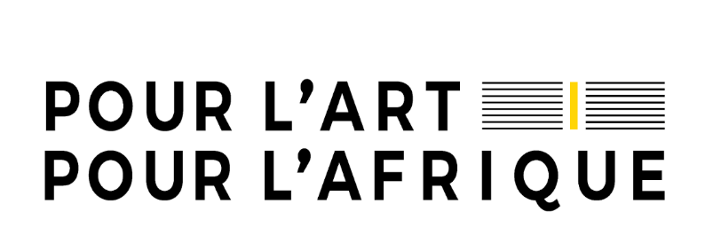
Traversées africaines
Soutenir l’art contemporain, de l’Afrique à Paris
du 6 au 29 mai 2021

A l’heure de la visibilisation toujours plus forte de la scène contemporaine africaine, l’association Pour l’art pour l’Afrique présente la première édition de son événement Traversées africaines qui se déroulera du 6 au 29 mai 2021. A travers un parcours entre différentes galeries franciliennes, le public est convié à la rencontre des artistes et des œuvres issus du continent africain et de sa diaspora.

Soutenu par la Région Ile-de-France, le projet Traversées africaines mobilise une quinzaine de galeries en région parisienne et les artistes qu’elles représentent. Autour d’une programmation variée, du dessin à l’installation, du textile à la peinture, Pour l’art pour l’Afrique vous propose de l’accompagner dans ce parcours artistique mettant en lumière des lieux culturels qui ont montré toute leur importance en ce contexte sanitaire. Proposant des expositions souvent gratuites et ouvertes à tous, les galeries ont démontré leur utilité pédagogique et culturelle. Traversées africaines veut ouvrir leurs portes à tous les types de publics afin de leur faire découvrir au printemps 2021 d’autres manières de créer et de voir le monde.
De Romainville au quartier du Marais, d’Ivry-sur-Seine au 8e arrondissement de Paris, poussez les portes des galeries entre le 6 et le 29 mai pour découvrir les expositions exceptionnelles et inédites de Moffat Takadiwa à Semiose, de Nú Barreto à la galerie Nathalie Obadia ou encore Dominique Zinkpè à la galerie In Situ – fabienne leclerc, et tant d’autres encore.

Evénement unique, Traversées africaines s’inscrit dans cette effervescence culturelle autour du continent africain, se tenant en même temps que trois expositions majeures au Musée national de l’histoire de l’immigration, au Musée du Quai Branly – Jacques Chirac et au Musée d’art moderne de Paris. Dans ce contexte, l’exposition Face to Face (galerie Anne de Villepoix) ou le talk avec Richard Mudariki (galerie Polaris) sont d’autres moments phares de ce parcours art contemporain africain à Paris.
L’association Pour l’art pour l’Afrique a pour vocation de sensibiliser les Français et les Européens à l’art contemporain africain. Elle ambitionne de faire connaître des artistes africains contemporains à un large public en déployant un ensemble d’actions visant à partager un regard moderne sur la culture issue du continent africain, à travers Traversées africaines au printemps 2021 et des projets de résidences d’artistes.

Rendez-vous du 6 au 29 mai dans les galeries et institutions franciliennes partenaires pour découvrir ces artistes pour la plupart encore méconnus du grand public et échanger avec les professionnels de l’art !


Contact presse : Moana Bertotti – contact@pourlartpourlafrique.fr / 07 81 97 05 30
Programme complet disponible sur www.pourlartpourlafrique.com
Action financée par la Région Ile-de-France

